**Качественные и технические характеристики ТОВАРА**

|  |  |
| --- | --- |
| **Камера разделительная (D=2 000 мм).** | |
| Перечень основных данных и требований | Содержание основных данных и требований |
| **1. Требования к корпусу изделия** | |
| 1.1. Материал корпуса | Стеклопластик |
| 1.2. Материал крышки | Стеклопластик |
| 1.3. Исполнение (под газон/под проезжую часть/надземное) | Стандартное / Под газон |
| 1.5. Диаметр **ØD**, мм | 2 000 |
| 1.6. Высота подземной части **Н под.**, мм | 2 740 |
| 1.7. Высота полная (с надземной частью) **Н полн.,** мм | 2 980 |
| 1.8. Высота лотка подводящего патрубка от дна **h1**, мм | 840 |
| 1.9. Высота лотка отводящего патрубка №1 (на очистку) от дна **h2**, мм | 840 |
| 1.10. Высота лотка отводящего патрубка №2 (байпас) от дна **h3**, мм | 1 440 |
| **2. Требования к подводящему/отводящему трубопроводу** | |
| 2.1. Марка трубопровода, ПВХ, ГОСТ 32413-2013 | Вход, выход – Корсис SN8; |
| 2.2. Наружный/внутренний диаметр, мм | Вход – DN/ID 600;  Выход №1 – DN/OD 315;  Выход №2 – DN/ID 600. |
| 2.3. Количество, шт. | Вход – 1, выход – 2. |
| 2.4. Глубина заложения от уровня земли до лотка трубы h, мм | Вход – 1 900;  Выход №1 – 1 900;  Выход №2 – 1 300. |
| 2.5. Расположение в плане, часы | Вход – 12 ч;  Выход №1 – 3 ч;  Выход №2 – ~7 ч (cм. по чертежу). |
| 2.6. На входе/выходе (гильза под трубу / гладкая труба / фланец PN10 / раструб). | Вход, выход – гильза-раструб под трубу; |
| 2.7. Режим поступления стоков | Вход, выход – самотечный. |
| **3. Требования к дополнительному оборудованию** | |
| 3.1. Лестница/скоба нерж. / тип / кол-во | Стационарная / алюминий / 1 шт. |
| 3.2. Анкерные болты для крепления к фундаменту | ДА / 1 к-т |
| 3.3. Сороулавливающая корзина с направляющими для подъема и опускания и строповочными элементами из оцинкованной стали, количество, шт. | ДА / нерж. сталь / 1 шт.  (прозор 10мм) |
| **4. Особые требования** | |
| 4.1. Характеристика рабочей среды | Поверхностный ливнесток |
| **Страна происхождения** | **Российская Федерация** |
| Количество | 1 комплект |

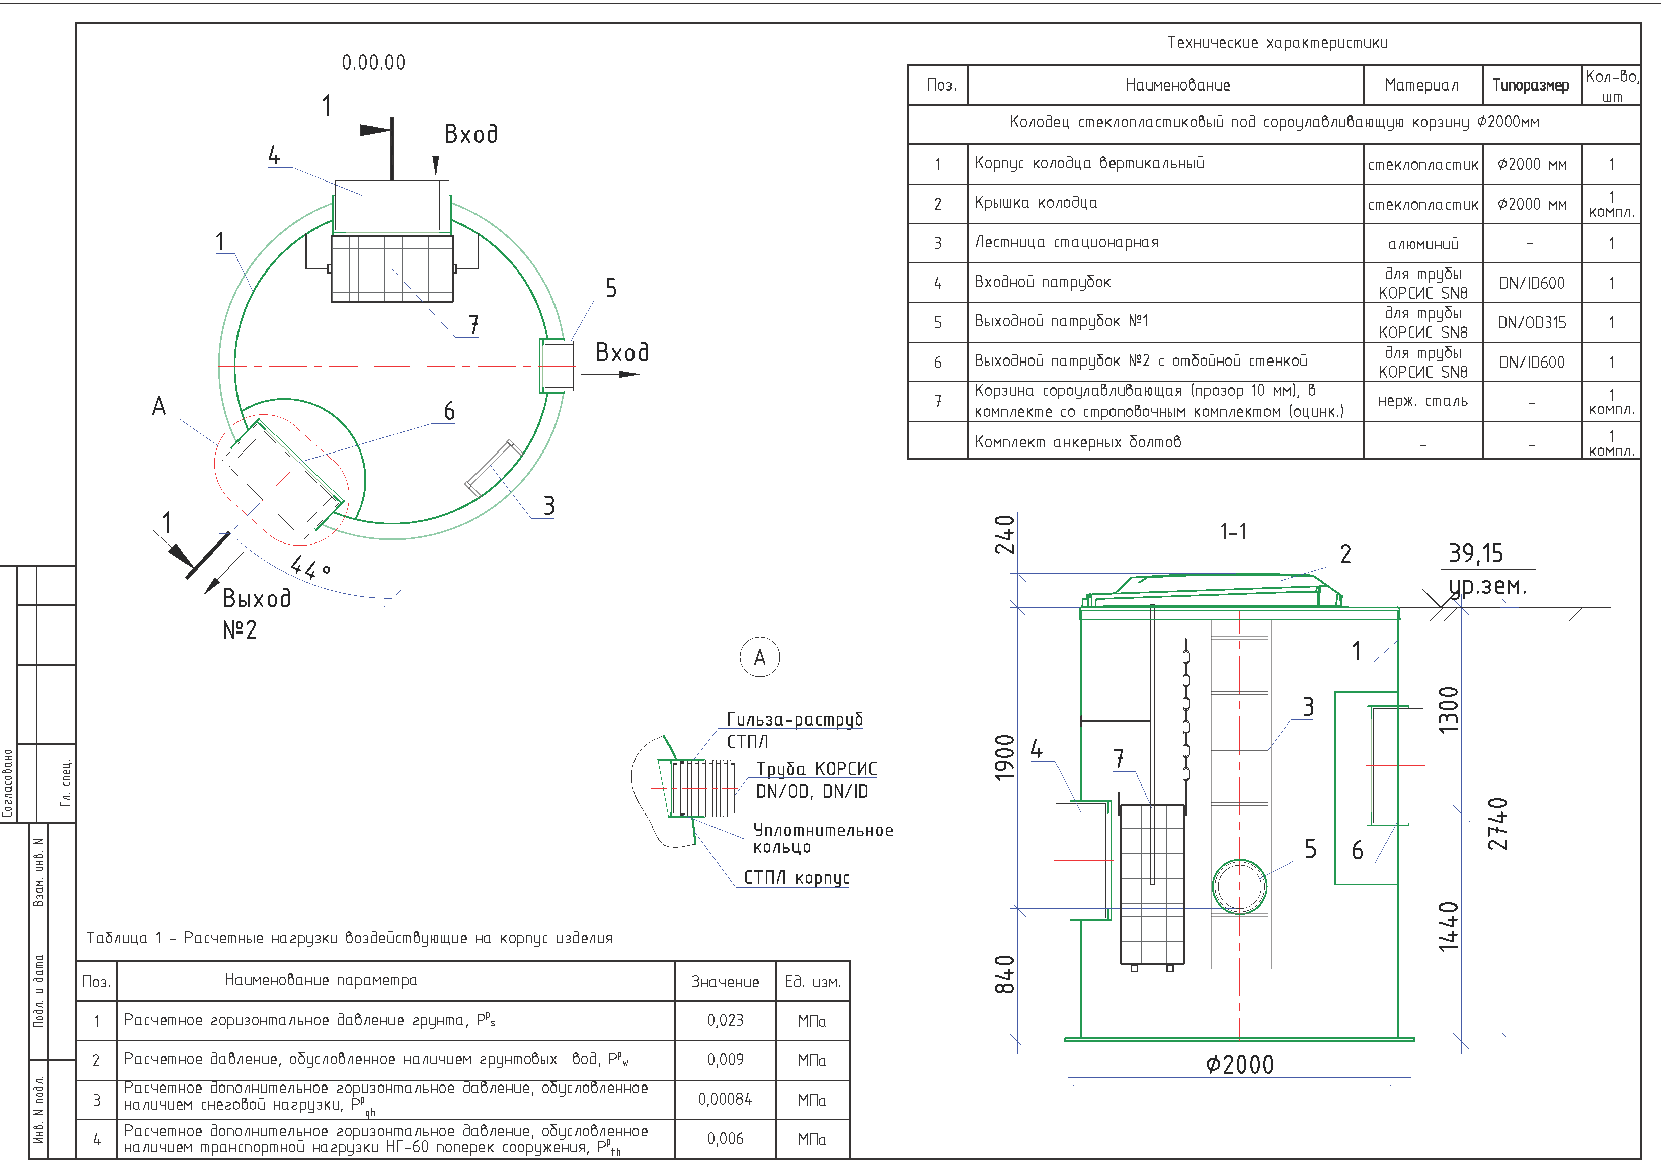

|  |  |
| --- | --- |
| **Установка для очистки поверхностных сточных вод,**  **производительностью до 44 л/с. D=2 200 мм, L=10 100 мм.** | |
| Перечень основных данных и требований | Содержание основных данных и требований |
| **1. Требования к корпусу изделия** | |
| 1.1. Материал корпуса | Стеклопластик |
| 1.2. Материал крышки | Стеклопластик |
| 1.3. Исполнение (под газон/под проезжую часть/надземное) | Стандартное / Под газон |
| 1.4. Диаметр **ØDкорп.**, мм | 2 200 |
| 1.5. Длина корпуса **Lкорп.**, мм | 10 100 |
| 1.6. Высота подземной части **Нподзем.**, мм | 3 760 |
| 1.7. Высота полная (с надземной частью) **Нполн.,** мм | 3 940 |
| 1.8. Высота лотка подводящего патрубка от дна **H1**, мм | 1 850 |
| 1.9. Высота лотка отводящего патрубка от дна **H2**, мм | 1 350 |
| **2. Требования к техническим колодцам** | |
| 2.1. Количество горловин (ТК), шт./диаметр **ØТК**, мм | 3 / 1 000 |
| 2.2. Расстояние между горловинами ТК-1 и ТК-2 **Lтк**, мм (без учета ТК-доп.) | Конструктивно |
| 2.3. Количество кабельных вводов, шт./диаметр, мм/расположение по часам | 1 / 50мм / конструктивно – в ТК1 |
| 2.4. Вентиляция/тип | ДА / 3 шт. / вент. стояк d110 мм ПВХ с дефлектором – в каждом ТК по 1 шт. |
| 2.5. Лестница/скоба нерж. в ТК / тип / кол-во | Стационарная / алюминий / в каждом ТК по 1 шт. |
| **3. Требования к подводящему/отводящему патрубкам** | |
| 3.1. Марка патрубков, ГОСТ / ТУ / ISO | Вход – Корсис SN8  выход – ПЭ100 SDR17; |
| 3.2. Наружный / внутренний диаметр патрубков **Ød**, мм | Вход – DN/OD315;  Выход – ∅315х18.7. |
| 3.3. Количество патрубков, шт. | Вход – 1, выход – 1. |
| 3.4. Глубина заложения от уровня земли до лотка трубы **Нзаложения.**, мм | Вход – 1 910;  выход – 2 410. |
| 3.5. Расположение патрубков в плане, часы | Вход – 9 ч, выход – 3 ч. |
| 3.6. На входе / выходе (гильза под трубу / гладкая труба / фланец PN10 / раструб). | Вход - гильза-раструб под трубу;  выход – гильза с УКП; |
| 3.7. Режим поступления стоков | Вход, выход – самотечный; |
| **4. Требования к технологическим камерам / элементам** | |
| 4.1. Гаситель напора с отбойной пластиной на входе | ДА / SC.2.2 |
| 4.2. Переливной карман на выходе | ДА |
| 4.3. Разгрузочные трубопроводы осадка / кол-во | ДА / 2 шт. d110 мм ПНД |
| 4.4. Короба СТПЛ под фильтрующую загрузку, **Nkorob** шт. | SC.2.2 / 1 шт. (для зоны очистки L=8м) |
| 4.5. Дренажные трубки | 6 шт. / Ø110, гофрированная (с перфорацией) с ЗФП по 3 шт. на сторону |
| 4.6. Тонкослойно-коалесцирующие модули ТКМ | ТКМ-1000 SC2.2 / 7 шт.  ТКМ-500 SC2.2 / 1 шт. – 3,76м3 |
| 4.7. Кассеты под синтетический сорбент, **Nks**, шт. | SC.2.2 / 32 шт. (0,86м3) |
| 4.8. Сорбент угольный, **Ncarb.1**, кг / м3 | 960 / 1,45/ сорбент угольный фр. 2-6мм  1 120 / 1,69 / сорбент угольный фр. 0,5-3мм |
| **5. Требования к дополнительному оборудованию** | |
| 5.1. Подготовка под датчик / тип / кол-во | Датчик песка / 1шт  Датчик нефтепродуктов / 1шт  Датчик контроля необходимости замены сорбента / 1шт |
| 5.2. Площадка обслуживания / тип. / кол-во | Мобильная / 1 шт. |
| 5.4. Ленты металлические для крепления к фундаменту, в комплекте с анкерными болтами | ДА / 9 шт. |
| **6. Требования к шкафу управления** | |
| 6.1. Подключаемое оборудование | Датчик песка / каб.20м / 1шт;  Датчик нефтепродуктов / каб.20м / 1шт;  Датчик контроля необходимости замены сорбента / каб.20м / 1шт;  Питание шкафа управления лампы УФО; |
| 6.2 Исполнение | -Уличное (с утеплением и обогревом)  - Навесное |
| **Страна происхождения** | **Российская Федерация** |
| Количество | 1 комплект |

**Качественные характеристики стока:**

|  |  |  |
| --- | --- | --- |
| Вид загрязнений | Характеристики исходной сточной жидкости*, мг/л | Характеристики очищенной воды**, мг/л |
| **Дождевой сток** | | |
| Взвешенные вещества | Не более 800 | Не более 3 |
| Нефтепродукты | Не более 18 | Не более 0,05 |
| БПКполн | Не более 130 | Не более 3 |
| Специфические загрязнители | Отсутствуют | |
| **Талый сток** | | |
| Взвешенные вещества | Не более 3 000 | Не более 3 |
| Нефтепродукты | Не более 20 | Не более 0,05 |
| БПКполн | Не более 130 | Не более 3 |
| Специфические загрязнители | Отсутствуют | |

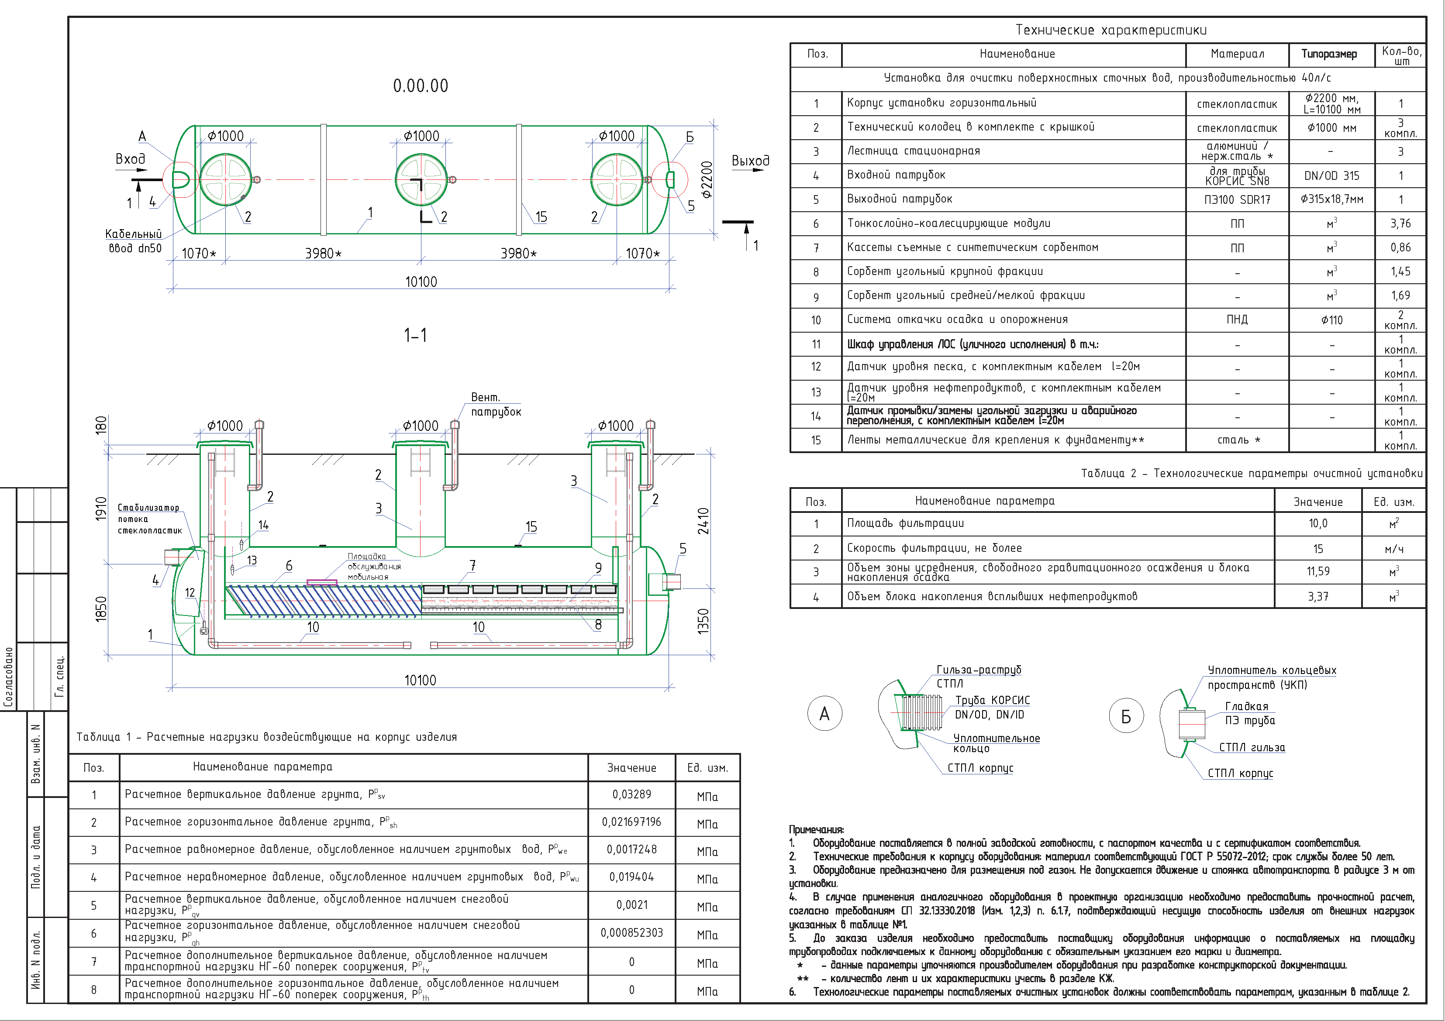

|  |  |
| --- | --- |
| **Колодец стеклопластиковый под установку УФ-обеззараживания воды** | |
| Перечень основных данных и требований | Содержание основных данных и требований |
| **1. Требования к корпусу изделия** | |
| 1.1. Материал корпуса | Стеклопластик |
| 1.2. Материал крышки | Стеклопластик |
| 1.3. Исполнение (под газон/под проезжую часть/надземное) | Стандартное / Под газон |
| 1.4. Диаметр **ØD**, мм | 2 000 |
| 1.5. Высота подземной части **Н под.**, мм | 4 720 |
| 1.6. Высота полная (с надземной частью) **Н полн.,** мм | 4 960 |
| 1.7. Высота лотка подводящего патрубка от дна **h1**, мм | 2 300 |
| 1.8. Высота лотка отводящего патрубка от дна **h2**, мм | 1 900 |
| 1.9. Количество кабельных вводов, шт./диаметр, мм/расположение по часам | 1 / 50 / конструктивно |
| 1.10. Вентиляция/тип | ДА / 1 шт. / вент. стояк d110 мм ПВХ с дефлектором |
| **2. Требования к подводящему/отводящему трубопроводу** | |
| 2.1. Марка трубопровода, ПВХ, ГОСТ 32413-2013 | Вход; Выход – ПЭ100 SDR17; |
| 2.2. Наружный/внутренний диаметр, мм | Вход; выход – ∅315х18,7; |
| 2.3. Количество, шт. | Вход – 1, выход – 1. |
| 2.4. Глубина заложения от уровня земли до лотка трубы h, мм | Вход – 2 420;  Выход – 2 920. |
| 2.5. Расположение в плане, часы | Вход – 9 ч;  Выход – 3 ч; |
| 2.6. На входе/выходе (гильза под трубу / гладкая труба / фланец PN10 / раструб). | Вход; выход – гладкая ПЭ труба под приварку; |
| 2.7. Режим поступления стоков | Вход, выход – самотечный |
| **5. Требования к запорно-регулирующей арматуре** | |
| 5.1. Тип задвижки/количество, шт. | Шиберная / 2 |
| 5.2. Материал корпуса задвижки/вид соединения/условный проход | Чугун / фланцевое / Dn150 |
| **6. Требования к дополнительному оборудованию** | |
| 6.1. Лестница/скоба нерж. / тип / кол-во | Стационарная / алюминий / 1 шт. |
| 6.2. Анкерные болты для крепления к фундаменту | ДА / 1 к-т |
| 6.3. Прочее (перечислить) | Установка обеззараживания, насос промывочный, насос дренажный |
| **7. Требования к шкафу управления** | |
| 7.1. Подключаемое оборудование | Блок обеззараживания / 1 шт.  Датчик протока / 1 шт.  УФ датчик / 1 шт.  Термодатчик / 1 шт.  Насос промывочный / 1 шт.  Насос дренажный / 1 шт. |
| 7.2 Исполнение | Уличное (с утеплением и обогревом); Навесное |
| 7.3 Дополнительные требования | Питание от ШУ ЛОС |
| **7. Особые требования** | |
| 7.1. Характеристика рабочей среды | Очищенный поверхностный ливнесток |
| **Страна происхождения** | **Российская Федерация** |
| Количество | 1 комплект |

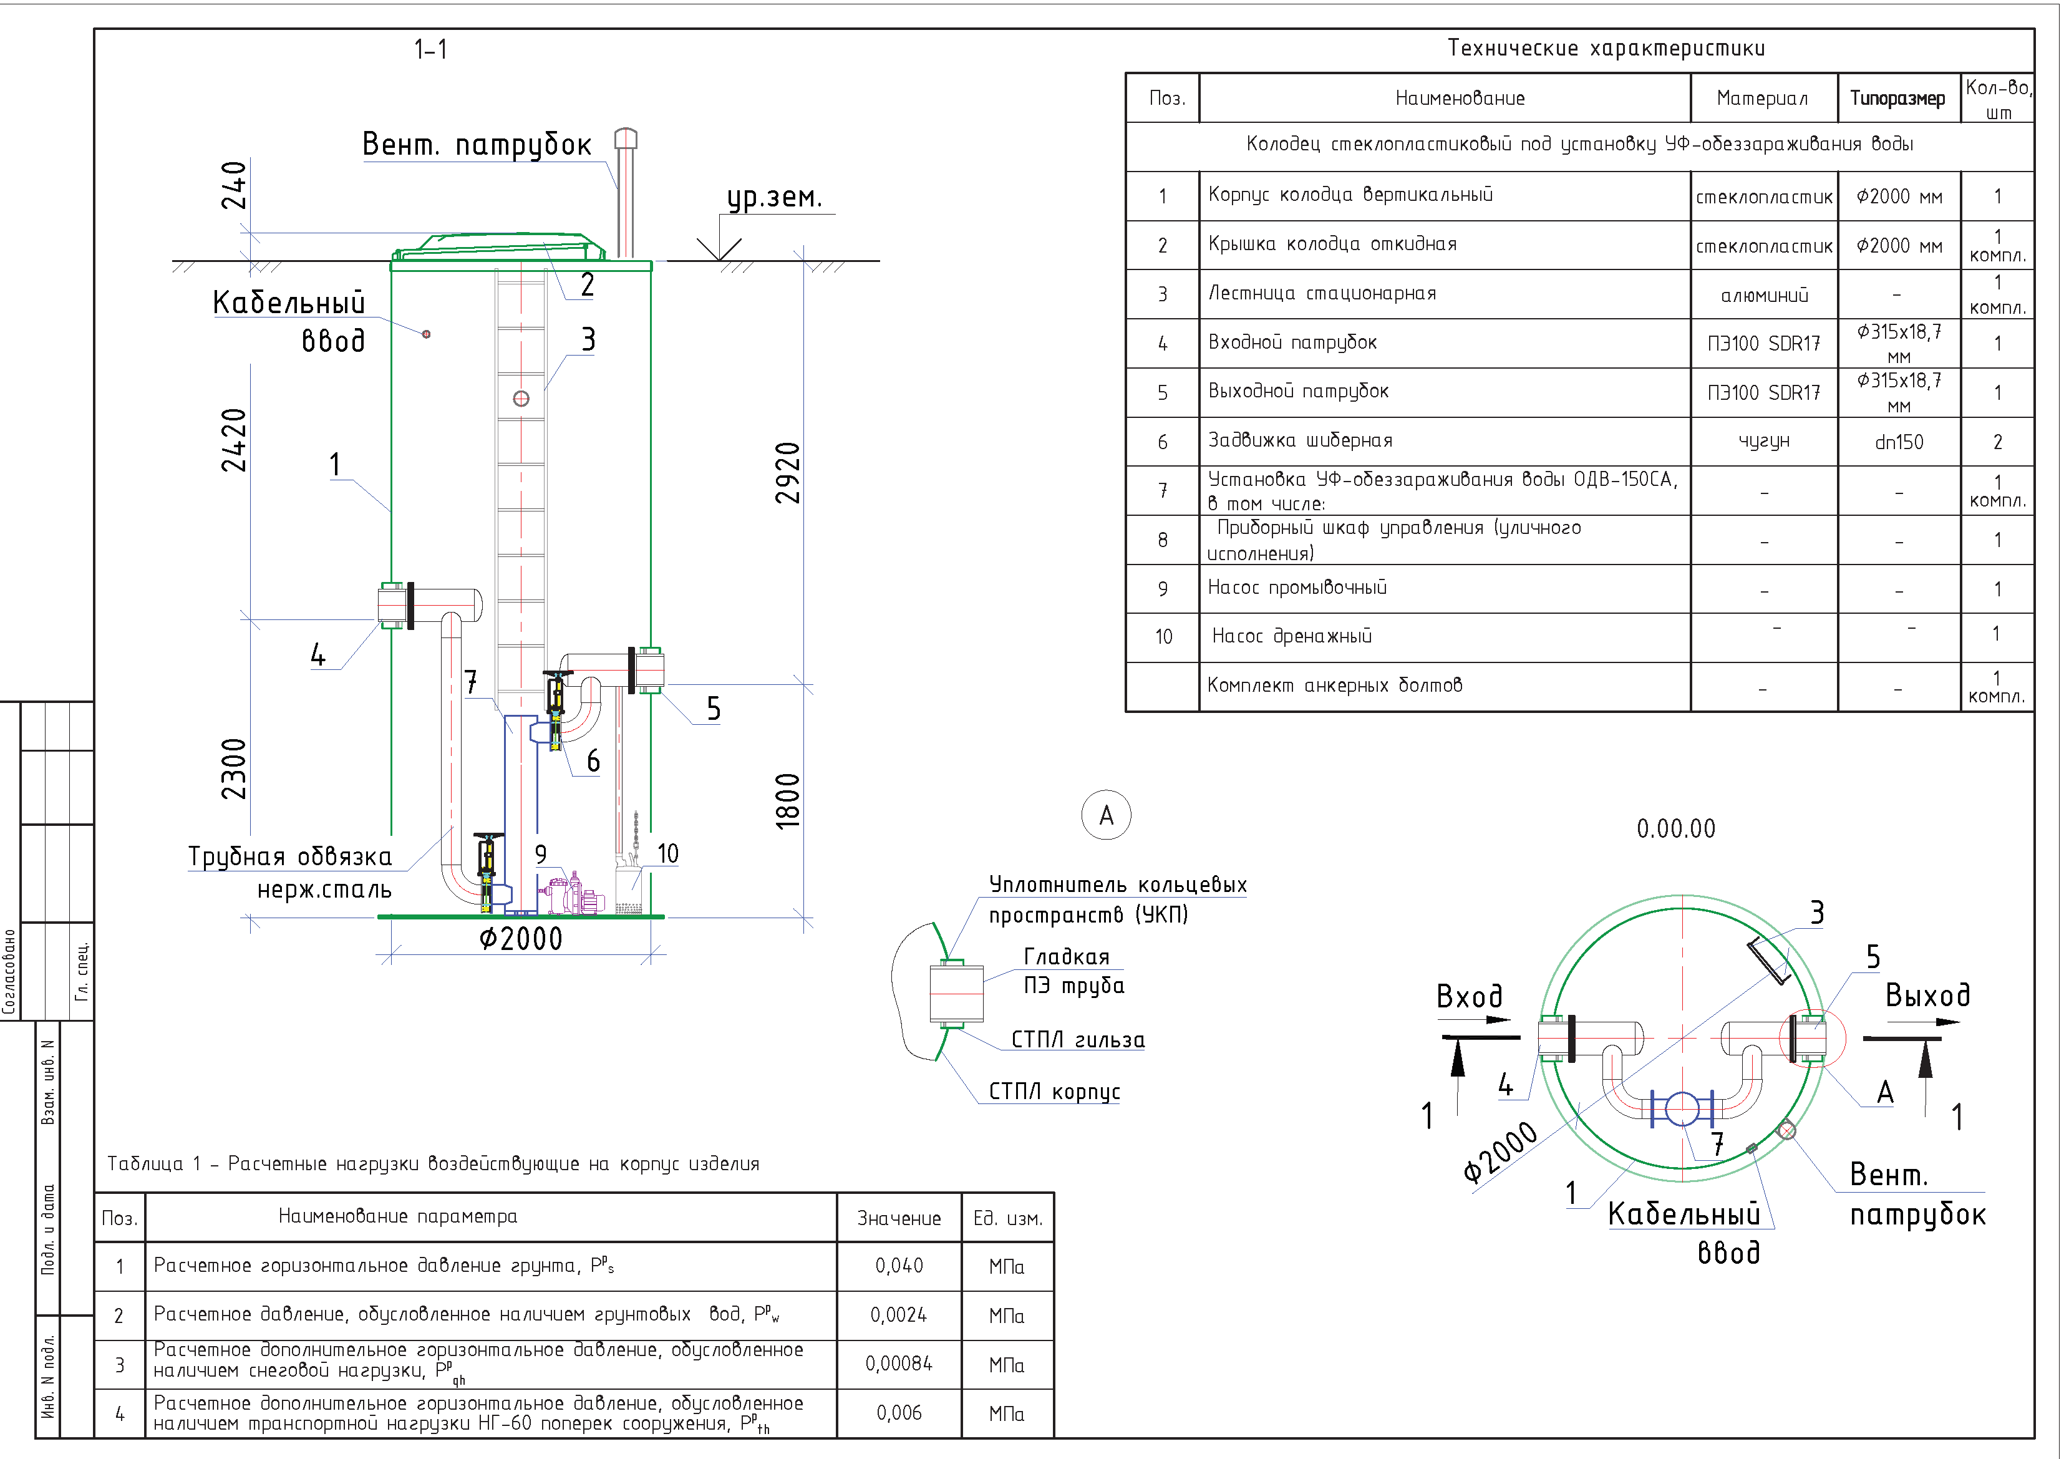

Установленные Покупателем Требования к безопасности, качеству, техническим характеристикам, функциональным характеристикам (потребительским свойствам) товара, к размерам, упаковке, отгрузке товара сформированы в соответствии с Проектной документацией на строительство объекта.